Министерство науки и высшего образования Российской Федерации

Федеральное государственное бюджетное учреждение высшего образования

«Новгородский государственный университет имени Ярослава Мудрого»

Институт «Электронных и информационных систем»

Кафедра «Информационных систем и технологий»

**Редактор Vim. Компиляция С – программ под UNIX**

Лабораторная работа №2 по учебной дисциплине «Операционные системы»

По направлению 09.03.01 «Информатика и вычислительная техника»

Отчёт

Принял:

_________ Ананьев В. В.

«___» __________ 2020 г.

Выполнил:

Студент группы 8091

_______ Баранов А. С.

«___» __________ 2020 г.

Великий Новгород

2020

**Цель работы:** познакомиться с основами ОС UNIX.

**Задание:**

1. Написать на C или C++ программу, выводящую в консоль Hello World;
2. Написать программу, которая будет запускать первую программу и выводить на экран код ее возврата;
3. Скомпилировать программы с помощью gcc/g++.

**Выполненные команды и вывод содержимого файлов в консоль:**

1. Код первой программы в редакторе Vim, файл prog.cpp:

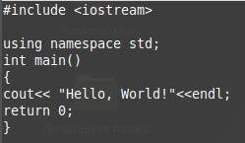

Рисунок 1 – файл prog.cpp

1. Код второй программы, файл pr.cpp:

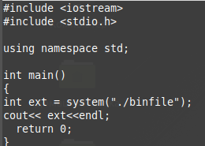

Рисунок 2 – файл pr.cpp

1. Компиляция программ:



Рисунок 3 – компиляция программ

1. Запуск первой программы через исполняемый файл:



Рисунок 4 – результат исполнения binfile

1. Запуск второй программы:



Рисунок 5 – результат исполнения binfile2

**Вывод:** В ходе выполнения лабораторной работы я познакомился с основными командами для работы в Vim, компиляции и запуска си-программ.